*Nguyễn Mỹ Quỳnh – 19520241*

**ZED-frequency**

Chạy thử, chương trình yêu cầu nhập vào một keyfile:

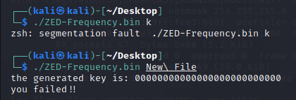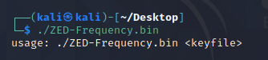

Tiến hành đọc mã giả hàm main kết hợp suy đoán ta thấy vòng lặp while từ dòng 20 đến 34 thực hiện xét từng kí tự trong keyfile từ đó tính mảng v8. Cụ thể cách tính là với mỗi kí tự, dòng 27 xét nếu đó là chữ in hoa thì tăng v8 vị trí index [v5-65] lên 1 đơn vị, nếu là chữ thường tăng v8 vị trí index [v5-97] lên 1 đơn vị, tức ‘A/a’…’Z/z’ tương ứng index 0…25. Hay nói cách khác, v8[0] sẽ lưu số lượng kí tự A hoặc a, v8[1] sẽ lưu số lượng kí tự B hoặc b, ……. v8[25] sẽ lưu số lượng kí tự Z hoặc z. Dong 38, 39 chuyển mảng v8 sang chuỗi s1. Để in ra được chuỗi "you succeed!!" ở dòng 44 thì s1 cần bằng "01234567890123456789012345". Theo những gì đã phân tích ở trên ta dễ dàng suy ra được 1 trường hợp nội dung keyfile thỏa mãn trong số các trường hợp sẽ là BCcDDDEEEEFFFFFGGGGGGHHHHHHHIIIIIIIIJJJJJJJJJLMMNNNOOOOPPPPPQQQQQQRRRRRRRSSSSSSSSTTTTTTTTTVWWXXXYYYYZZZZZ

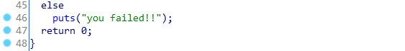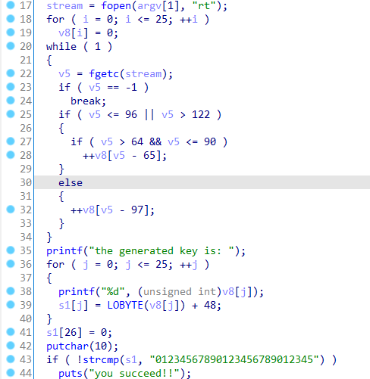

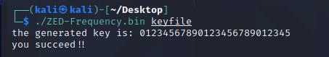 Kiểm tra: 